一、

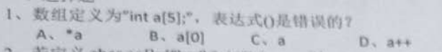

D

B

D (?)

C

C

A

B

A

C

B

二、



char：-128~+127 int：-2^31~2^31-1



终断就是结束当前执行的程序，保存好当前执行程序的现场并转向终断处理程序。



可以，局部变量优先



使用尖括号< >和双引号" "的区别在于头文件的搜索路径不同：

使用尖括号< >，编译器会到系统路径下查找头文件；

而使用双引号" "，编译器首先在当前目录下查找头文件，如果没有找到，再到系统路径下查找。

也就是说，使用双引号比使用尖括号多了一个查找路径，它的功能更为强大。

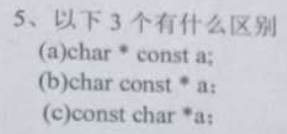

a和bc有不同，其指针a 指向的内容可以通过a修改，但是指针的指向不可以改变。

bc没有区别，他们指针a指向的内容不能改变，但是指针a指向的内容可以改变；



#define MIN((A),(B)) (A)<(B)?(A):(B) 加括号！！！



X1为0，x5为12



栈区，全局区，堆区





3\*4\*4=48

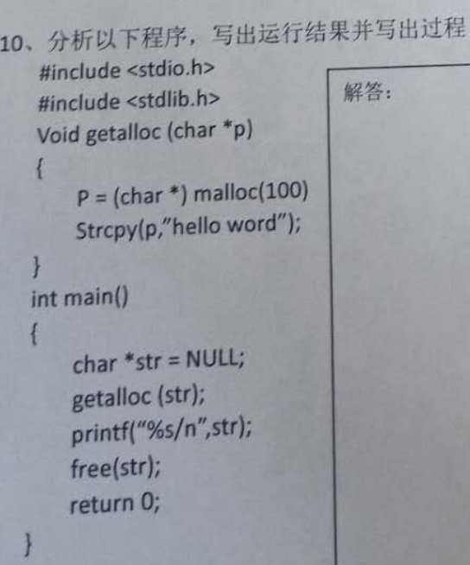

段错误。str为char\*型，存储在栈区，其内容为NULL，然后执行getalloc(str)，p内容为malloc申请的100个字节的堆空间的首地址，再将”hello word”送入p所指向的堆空间，但str并没有返回p内容，还是为NULL。